الموضوع: قواعد الزخرفة ( تصميم وحدة زخرفية مبتكرة )
المادة : فـنـيـة | التاريخ: 29 / 8 /1428هـ  6/ 9/ 1428هـ
الصف: السادس | الحصة: الثالثة.

الهدف الفني:تصميم زخرفة إسلامية مبسطةوتكرارها0

التمهيد:

س/ عددي أنواع الوخرفة الإسلامية؟

س/ لماذا كررتن الفراشات في أنحاء الفصل ؟

س/هل الزخرفة تضفي شكل جميل للاشياء من حولنا؟

الأهـــــــداف | الــمـحــتــــــــــــــــــــــــــــو ى | الموادالـتعـليمـية | تـقـويـم الـتـعـلم
- قال تعالى {وَزُخْرُفًا وَإِن كُلُّ ذَلِكَ لَمَّا مَتَاعُ الْحَيَاةِ الدُّنْيَا وَالْآخِرَةُ عِندَ رَبِّكَ لِلْمُتَّقِينَ} (35) سورة الزخرف )  - ـ أن تعدد التلميذة بعض قواعد الزخرفة  - ـ أن تستنتـج التلميذة معنى التوازن0  - أن تبين التلميذة أنواع التناظر 0  - ـ أن تـقـارن التلميذة بين أنواع التشعب  - أن تذكر التلميذة الخامات التي استخدمها الفنان المسلم في الزخرفة0  - أن ترسم التلميذة الزخرفة بالشكل الصحيح0  - أن تلون التلميذة الزخرفة بالألوان المناسبة0 | على مر العصور ظهرت أنماط زخرفية متعددة اتسم كل منا بما تميزت به كل الحضارات المتعاقبة،وكانت الحضارة الإسلامية من أعظم هذه الحضارات لما خلفته من آثار فنية ونقوش تجريدية بديعة ، فقد عني الفنان المسلم بالزخرفة في أعماله الفنية عندما تمكن من تبسيط وتحوير العناصر الطبيعية الموجودة في بيئته ،ليؤكد من خلالها على معاني الجمال في الخطوط والأشكال والألوان بإظهار إبداعاته الزخرفية على الجدران والمآذن والقباب والأثاث وأغلفة الكتب000وغيرها 0  القواعد التي تنشأ عنها الوحدة الزخرفية :  1ـ التناسب :  يعني العلاقة بين أجزاء أي عنصر في الوحدة الزخرفية ومناسبة كل عنصر للآخر في الحيز الموجود فيه،، كما في الشكل (2)0  2ـ التوازن :  هو القاعدة الأساسية التي تتوفر في كل تكوين زخرفي ،ويعني حسن توزيع أجزاء الوحدة وتناسق علاقاتها ببعضها البعض وبالفراغات المحيطة بها ، كما في الشكل (3)0  التناظر أو التماثل :  وفيه يتطابق أحد نصفي الوحدة الزخرفية مع النصف الآخر بواسطة مستقيم يسمى محور التناظر 0كما في شكل (4)0  والتناظر نوعان :  أ ـ التناظر النصفي :  يضم العناصر التي يكمل أحد نصفيها النصف الآخر في نفس الاتجاه ، كما في الشكل (5)0  ب ـ التناظر الكلي :  فيه يتكامل التكوين من شكلين متشابهين تماما في اتجاه متقابل أو متعاكس 0  5ـ التشعب :  يظهر في معظم التكوينات الزخرفية ولاسيما النباتية ، هو نوعان:  أ ـالتشعب من نقطة :  تنبثق فيه خطوط الوحدة الزخرفية من نقطة إلى الخارج ، كما في الشكل (7)0  ب ـ التشعب من خط :  تتفرع فيه الأشكال والوحدات من خطوط مستقيمة أو منحنية من جانب واحد أو من جانبين ، كما في الشكل (8)  6ـ التشابك :  تظهر فيه الوحدات الزخرفية على شكل ملتف أو شكل حلزوني يضم أوراقا وأزهارا متتابعة 0  أما التشابك في الوحدات الزخرفية المتسقة هندسيا فتأتي الخطوط فيه متداخلة 0  الخامات التي استخدمها الفنان المسلم في الزخرفه :  لم تقتصر الزخارف الإسلامية بأسسها وقواعدها على استخدام خامة واحدة،فكان الجص والزجاج والنحاس والأخشاب والمنسوجات وغيرها من الخامات التي لمستها يد الفنان المسلم لتعالجها بالحفر والنقش والتطعيم ورسم العناصر والكتابات ،لتثيرها القيم الفنية في الأشكال والخطوط بعلاقاتها وتكويناتها الجميلة0  التطبيق العملي:  ترسم التلميذات الوحدة المراد تكرارها لتعطي الزخرفة المطلوبة لأي نوع من الزخارف الإسلامية0  تلون التلميذات الزخرفة التي صممتها بالألوان المناسبة0  تحدد التلميذات الزخرفة بالألوان المناسبة أو بالأسود0  الخامات والأدوات:  كراس،قلم رصاص،أدوات هندسة ، ألوان 0  التطبيق:  س/عددي قواعد الزخرفة؟  س/ ما الخامات التي استخدمها الفنان المسلم في الزخرفة؟ | ترتيل الآية من قبل التلميذات  مناقشة التلميذات من خلال طرح بعض الأسئلة  عرض رسومات  عرض البوم يعرض أنواع الزخرفة  عرض كتب تدرس أنواع الزخارف الإسلاميةعرض بوير بوينت للزخرفة الإسلامية0  تطبيق نشاط ص 11 في الكتاب المدرسي0  أتابع الرسم مع التلميذات مع التوجيه المستمر لهن وتصحيح الأخطاء مع الأخذ بيد الضعيفة وتشجيعها والثناء على المجدة0  الواجب:  نشاط ص 10 في الكتاب المدرسي  نشاط ص 18 في الكتاب المدرسي | 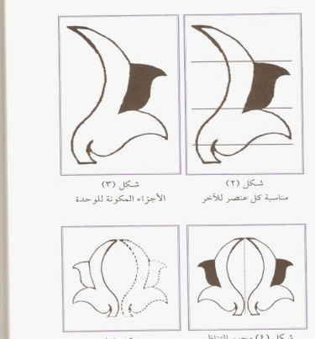  عدد ي بعض قواعد الزخرفة ؟  ما معنى التوازن؟  أذكري أنواع التناظر؟  عددي أنواع التشعب؟  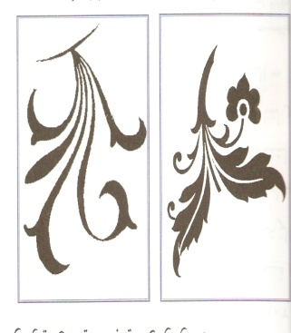  أذكري الخامات التي استخدمها الفنان المسلم في الزخرفة ؟  رسمت التلميذات وظهرت نتائج جميلة وفيها إبداع ينم مواهب لها مستقبل مشرق بإذن الله  وكانت المستويات متفاوتة فمنها:  - ممتـــــــــــاز0  - جيــــــــــد جدا0  - جيـــــــــــد0

